

Guia de estilo gamePower

Ana Granado Ortiz



24/25

Ies San sebatian

Diseño de interfaces web

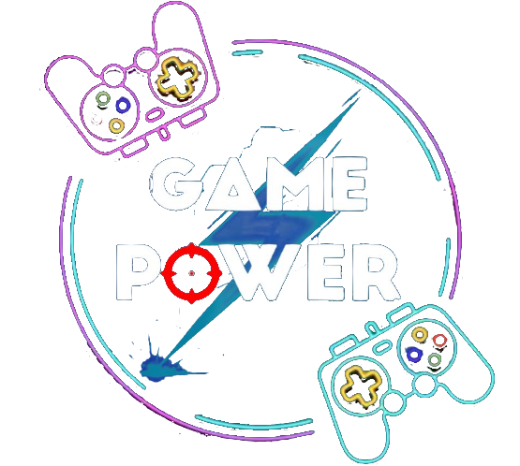

ÍNDICE

Marca y objetivo: 2

Marca gráfica: 2

Características del logo: 2

Paleta de colores: 3

Estos colores los encontramos destacados en: 4

Tipografía: 5

Y luego tenemos también los tamaños de las letras: 5

Estructura y Disposición: 5

Accesibilidad: 6

Usabilidad: 6

# Marca y objetivo:

Game Power es un término del inglés “juegos al poder o poder del juego” el nombre fue surgido por la idea de cómo los juegos pueden reunir y fortalecer a un público con los mismos gustos, disfrutando los videojuegos como un sentimiento más para compartir.

Además, es un centro gamer donde nos enfocamos en un público joven donde le proponemos ofrecerles una experiencia única y ofrecemos todas las posibilidades de jugar a videojuegos de todas las generaciones tanto en consola como ordenadores mediante nuestro software propio para que puedas venir a disfrutar a jugar tus juegos favoritos incluso tenemos en cuenta las mejores novedades y tecnología donde solo lo podrás encontrar en nuestro centro.

## Marca gráfica:



El diseño tiene una estética retro-futurista que hace referencia a la cultura gamer, combinando elementos nostálgicos (como los controles clásicos) con un estilo moderno de neón.

## Características del logo:

* Colores:
  + Blanco
  + Azul
  + Turquesa
  + Purpura
* Elementos Visuales:
  + Posee un rayo que atraviesa diagonal el diseño haciendo referencia a la rapidez de nuestras maquinas digitales de hoy en día luego mantiene 2 mandos con un estilo neón manteniendo una estática nostálgica y clásica por la forma de estos mandos y todo dentro de un circulo con bordes en torno turquesa y un azul cian internamente
* Tipografía:
  + La tipografía es clara y legible, con un buen contraste contra el fondo, lo que mejora la visibilidad y el reconocimiento del nombre de la marca.
* Extensión y Formato:
  + El logo está en formato PNG, lo cual es ideal para mantener la calidad visual en diferentes plataformas digitales y tamaños. La elección de este formato asegura que el logo sea adaptable y mantenga su integridad sin importar la resolución.

# Paleta de colores:

La paleta de colores está cuidadosamente seleccionada para crear un aspecto vibrante y moderno, típico del mundo gaming. La combinación de colores fríos (azules y púrpuras) con el verde brillante crea un contraste dinámico que capta la atención, mientras que el blanco y negro proporcionan balance y profesionalismo al diseño, entre los colores son:

* #8000FF - Púrpura intenso:

Representa poder, creatividad y misterio además este es un color que se asocia frecuentemente con la realeza y la magnificencia.

* #9A50FF - Púrpura más claro:

Transmite elegancia y sofisticación creando así una transición suave desde el púrpura más intenso.

* #00C4FF - Azul celeste:

Simboliza tecnología, confiabilidad y comunicación además es un color refrescante y dinámico.

* #00FFFF - Cian:

Representa innovación y modernidad ya que al ser un color energético que evoca el mundo digital.

* #32FF7E - Verde brillante:

Simboliza crecimiento, vitalidad y progreso y nos añade un elemento de frescura y dinamismo al diseño.

* #FFFFFF - Blanco:

Representa pureza, claridad y simplicidad.

* #000000 - Negro:

Aporta elegancia, poder y sofisticación.

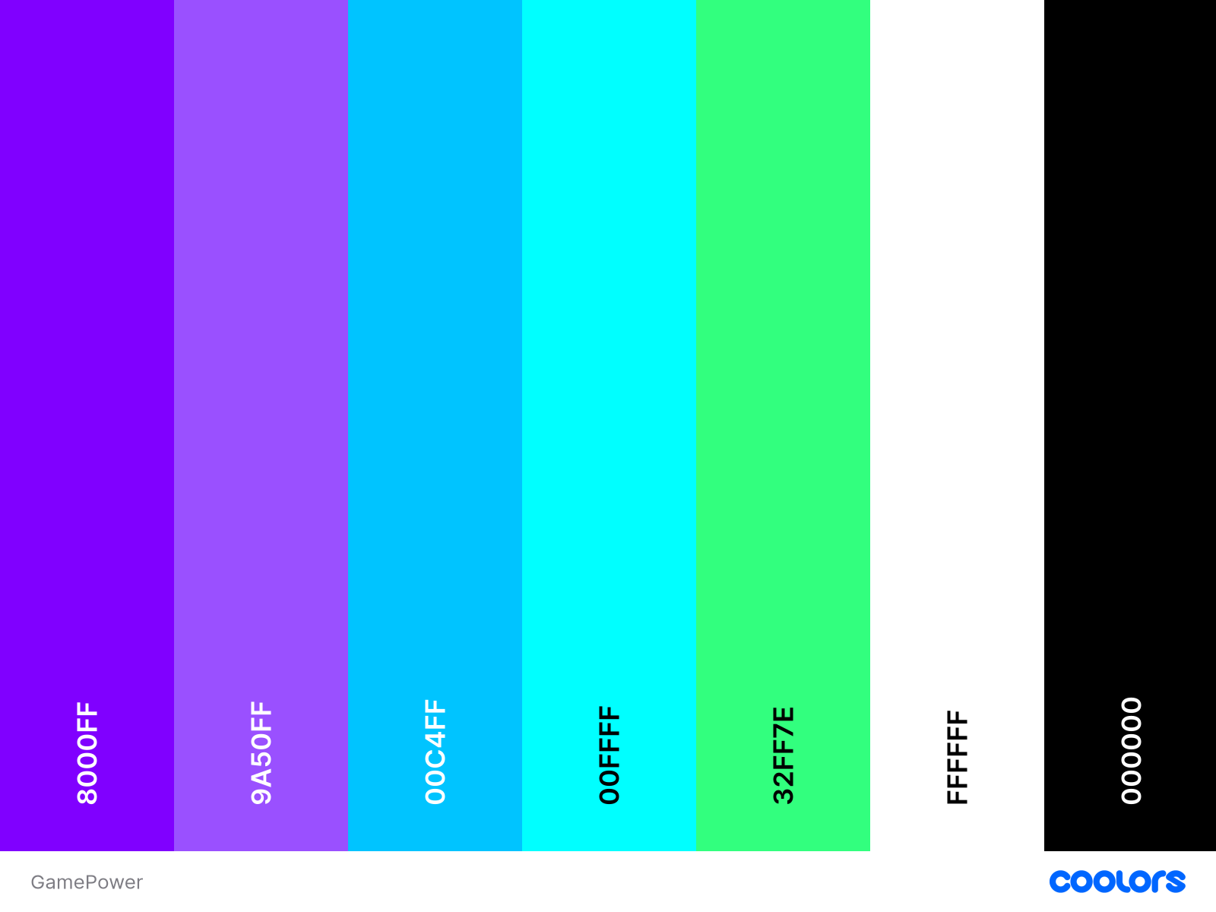

## Estos colores los encontramos destacados en:

* + - El fondo -> tenemos un fondo con degradado de púrpura (#8000ff) a azul (#00c4ff), logrando una transición suave y moderna que refleja energía y creatividad
    - En el texto ->
      * Principal: Blanco (#ffffff)
      * Secundario: Negro (#000000)
    - Botones y enlaces -> Púrpura (#9a50ff)
    - Indicadores de selección activa -> Cian (#00ffff)

|  |  |  |
| --- | --- | --- |
| Color | Hex | Muestra |
| Fondo púrpura | #8000ff |  |
| Fondo azul | #00c4ff |  |
| Blanco (texto) | #ffffff |  |
| Negro (texto) | #000000 |  |
| Púrpura (botones) | #9a50ff |  |
| Cian (indicadores) | #00ffff |  |
| Verde (pie página) | #32ff7e |  |

# Tipografía:

Fuente principal: Robot u Open Sans.

Ambas opciones que se utilizan son reconocidas por su versatilidad en entornos digitales y su claridad en pantallas de diferentes tamaños además nos aseguran que la experiencia de lectura sea cómoda tanto para textos breves como para contenido extenso.

## Y luego tenemos también los tamaños de las letras:

- Títulos Principales -> Entre 36px y 48px dentro de este rango aseguramos que, en los encabezados, “Ultimas Noticas” y “Artículos Recientes” tengan un impacto visual más adecuado.

- Subtítulos -> Entre 24px y 30px dentro de este rango nos aseguramos de que nuestra jerarquización del contenido no compite con los títulos principales

- Texto del cuerpo -> Entre 16px – 18px el cual este tamaño nos optimiza para tener una lectura fluida y natural en párrafos largos en caso de haberlos.

- Pie de pagina y enlaces secundarios -> 14px ya que nos hace dicho tamaño un diseño elegante y funcional.

# Estructura y Disposición:

En nuestra estructura podemos contemplar una cabecera donde se incluye una barra de navegación fija con enlaces a secciones importantes como “noticias”, “eventos” y “servicios” al estar estructurada la cabecera de esa manera les permite a los usuarios rápidamente lo que buscan y mejoran la experiencia de navegación.

Luego la estructura completa sería algo así:

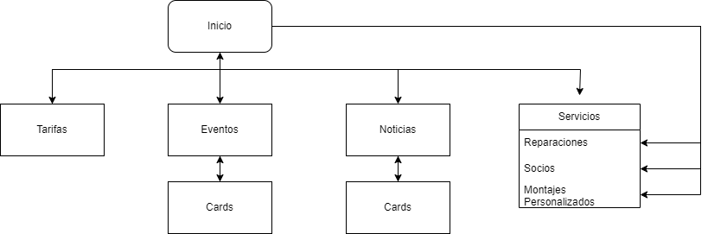

Representación en la página:

Encabezado Y Menú de navegación:



Desplegable con Bootstrap:  
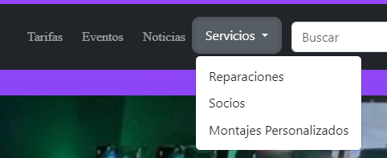

Enlaces sincronizados con imágenes en inicio:  
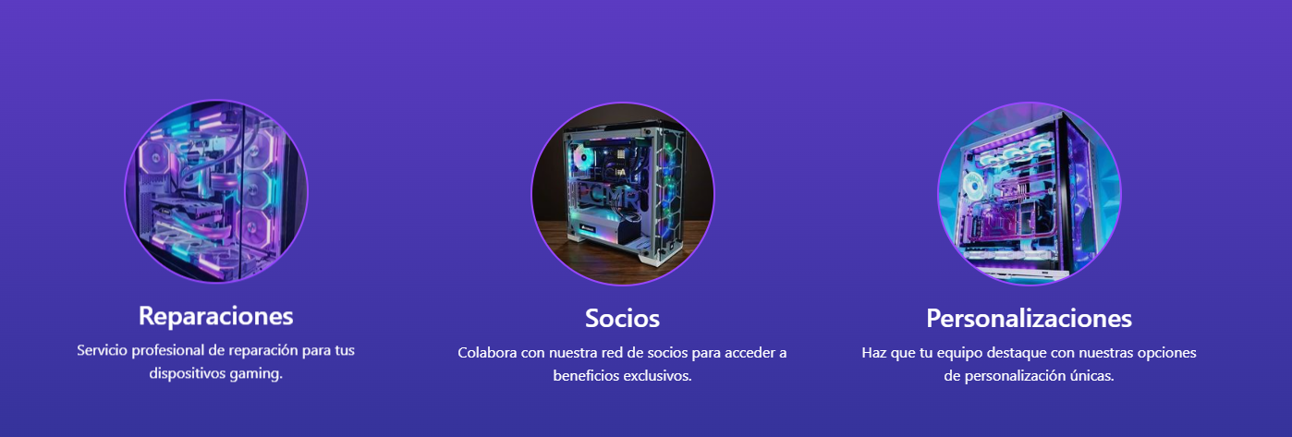

Body de la página contenido:

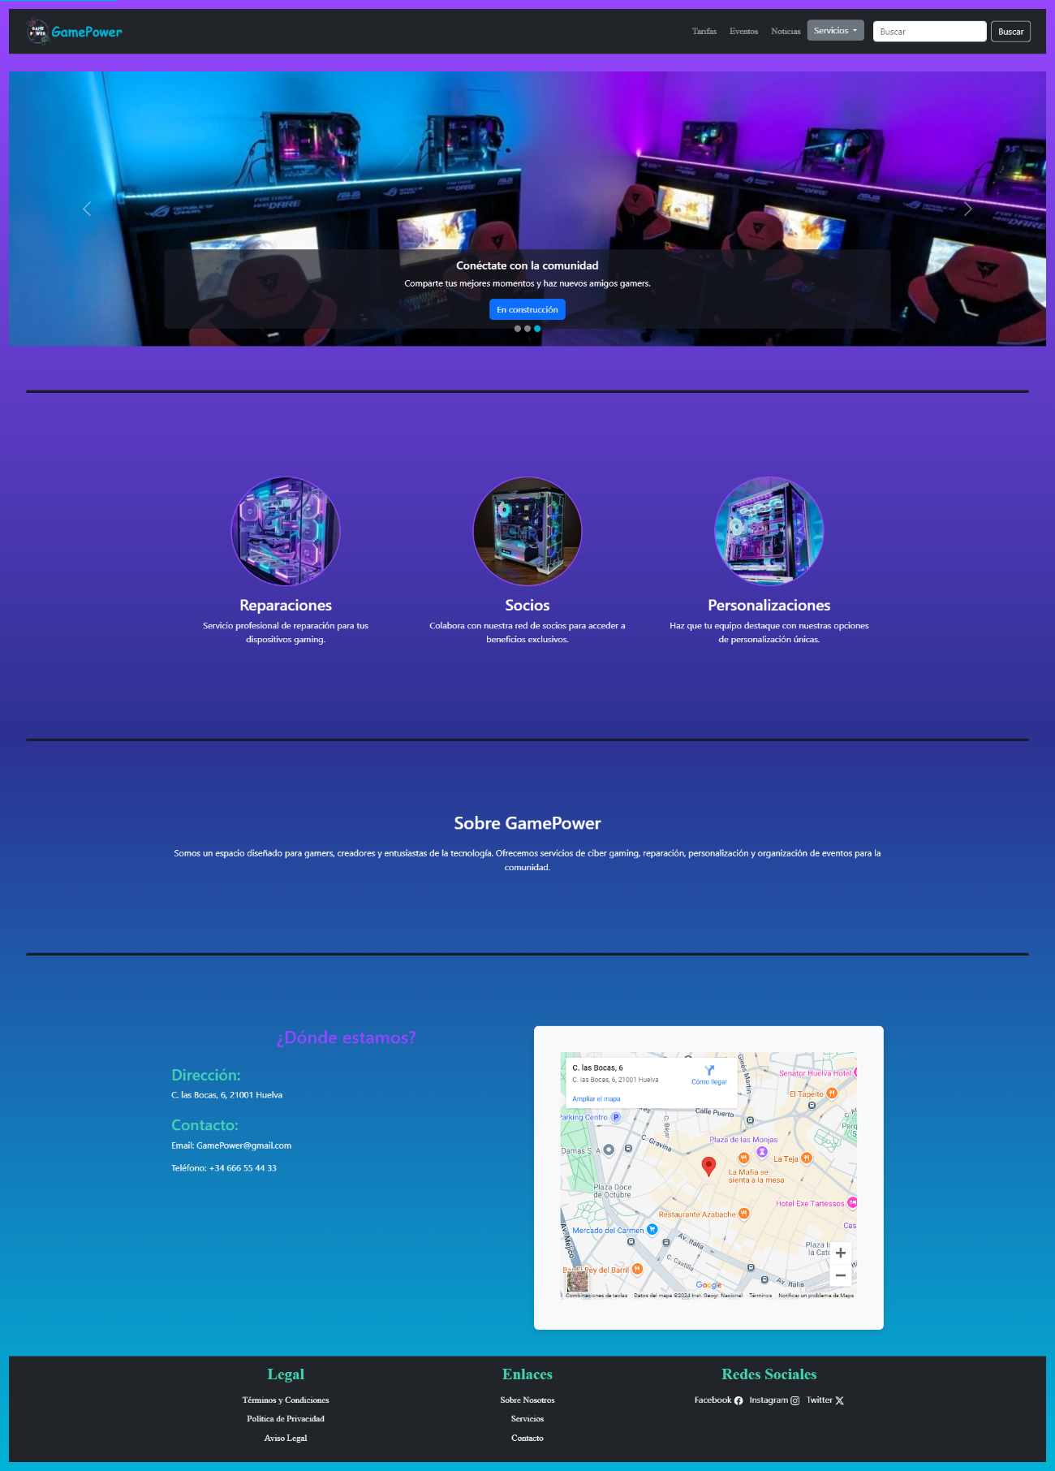

Footer con enlaces integrados:



# Accesibilidad:

El diseño cumple con estándares WCAG, asegurando un contraste óptimo entre texto y fondo para usuarios con dificultades visuales y además paso varios test de accesibilidad que colaboran esta información:

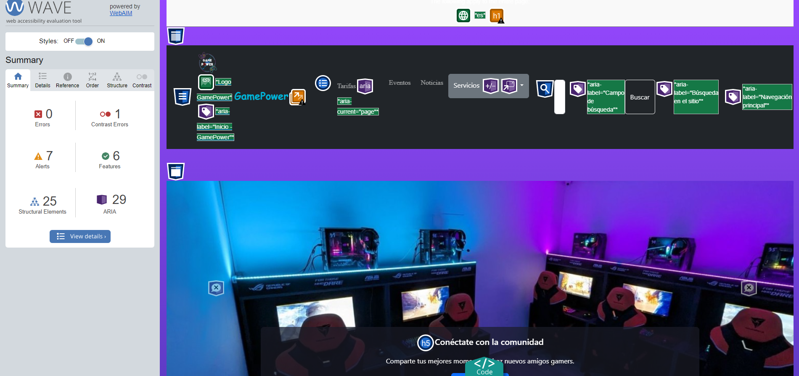

# Usabilidad:

Los componentes como tarjetas, tablas y el propio carrusel tienen un diseño uniforme en todas las páginas, asegurando así una experiencia consistente y predecible para el usuario.